1. 统计方式-列表，不需要显示所有执行的明细，即无需重复，只显示一个车展即可；

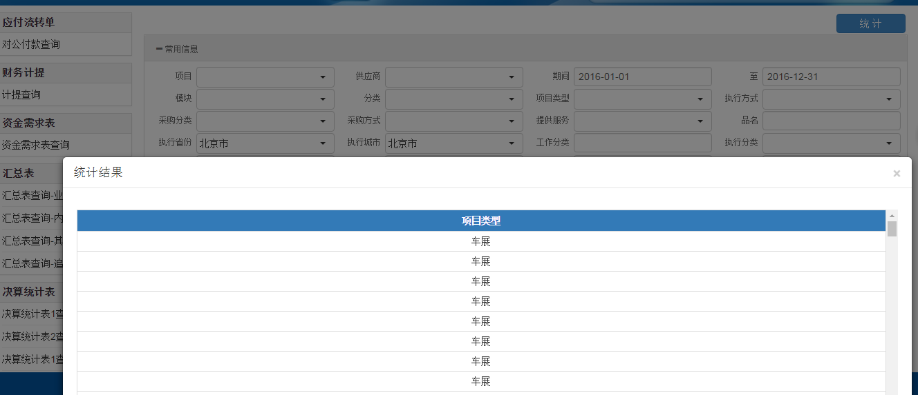

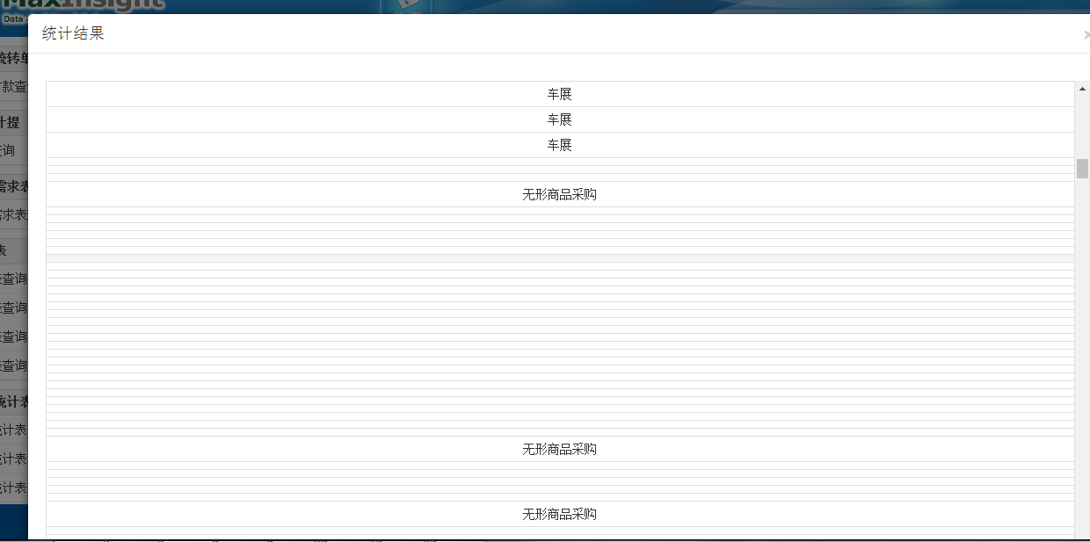

1. 显示混乱，不方便查找，建议业务和内部分开使用+处理

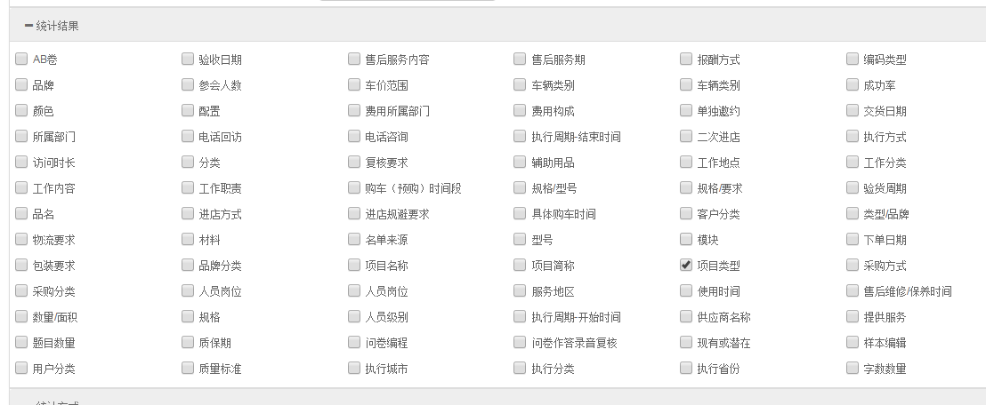

1. 筛选时间、省份城市、项目类型-车展条件，结果选择数量，统计方式选择sum，查询不出结果，所以，您把sum直接定义为确认单和结算单的数量是不行的，其他的求和统计无法进行啊。

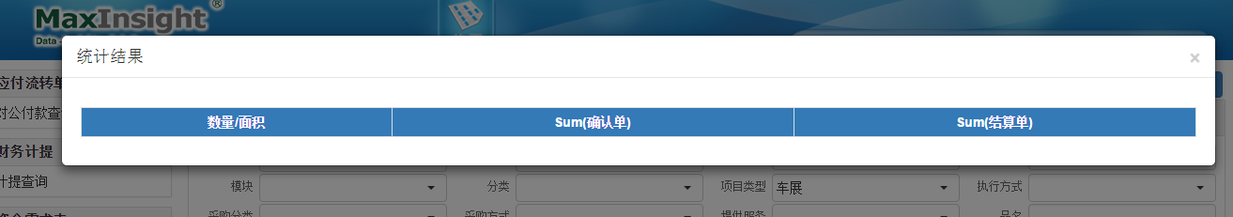

1. 筛选时间、省份城市条件，结果选择项目类型，统计方式选择count，有些项目类型显示空白怎么回事？

